VI Daten und Wahrscheinlichkeit, Check-out
Check-out Kapitel VI

Schätze dich mithilfe der Checkliste ein.

 | Checkliste |  |  |  | Lerntipps | zum Nacharbeiten
1. | Ich kann statistische Grafiken bewerten. |  |  |  | Lehrtext, Merkkasten und Beispiel auf Seite 177 | Seite 178: A4  Seite 180: A11  Seite 194: A1
2. | Ich kann Erhebungen von Daten mit zwei Merkmalen mithilfe von Vierfeldertafeln darstellen. |  |  |  | Lehrtext und Merkkasten auf Seite 181  Beispiel auf Seite 182 | Seite 183: A6  Seite 184: A9
3. | Ich kann eine Vierfeldertafel vervollständigen und damit (bedingte) Wahrscheinlichkeiten berechnen. |  |  |  | Lehrtext auf Seite 186 und 187  Merkkasten und Beispiel auf Seite 186 | Seite 187: A5  Seite 188: A11  Seite 194: A4
4. | Ich kann zwei Ereignisse A und B auf stochastische Unabhängigkeit untersuchen. |  |  |  | Lehrtext und Merkkasten auf Seite 190  Beispiel auf Seite 191 | Seite 192: A5  Seite 193: A13  Seite 195: A5, A6

Überprüfe deine Einschätzung.

Zu 1. Statistische Grafiken bewerten
Die Waldzustandsberichte der Bundesländer enthalten Informationen zum mittleren Nadel- bzw. Blattverlust aller Baumarten. Die Zahlen wurden von zwei Zeitungen unterschiedlich grafisch dargestellt. Untersuche mithilfe der Leitfragen auf Seite 205 im Schulbuch, ob bei der Grafik jeweils manipuliert wurde und benenne gegebenenfalls die Manipulationsmethode(n).
a)  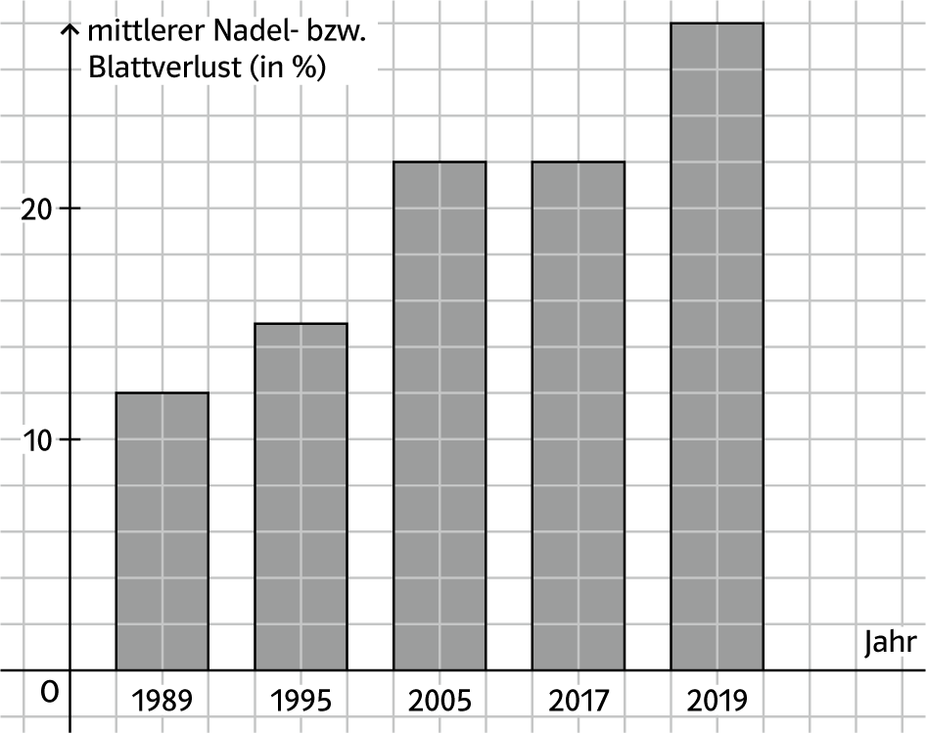 |  | b) mittlerer Nadel- bzw. Blattverlust in %  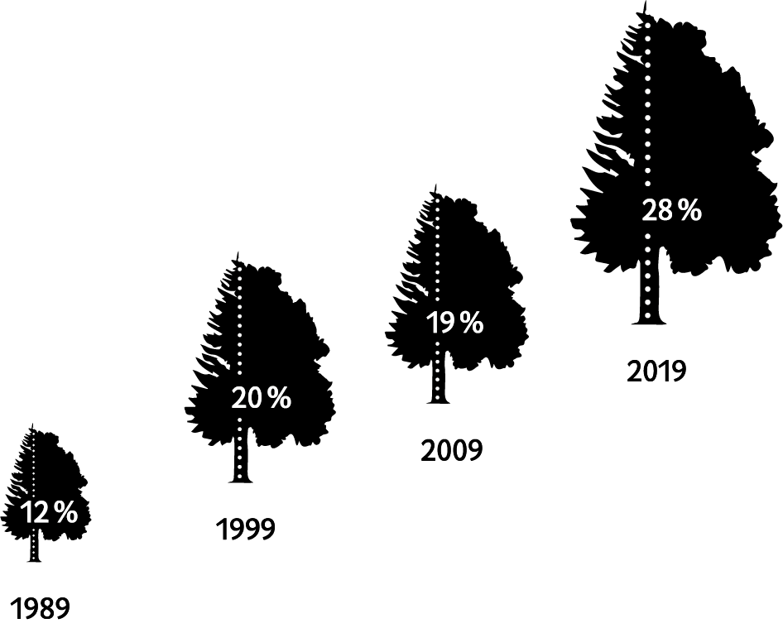

VI Daten und Wahrscheinlichkeit, Check-out
Zu 2. Daten mithilfe von Vierfeldertafeln darstellen
a) Ein Hotel befragt 100 männliche und 100 weibliche Gäste, ob sie mit dem Frühstücksangebot zufrieden sind. Insgesamt waren nur 130 Gäste mit dem Angebot zufrieden, darunter 76 männliche Gäste. Vervollständige die Vierfeldertafel mit den absoluten Häufigkeiten.  zufrieden unzufrieden Summe  männlich  weiblich  Summe |  | b) Von der männlichen Bevölkerung sind etwa 7 % an Diabetes mellitus erkrankt. Insgesamt sind 92,8 % der Bevölkerung nicht an Diabetes mellitus erkrankt.  Vervollständige die Vierfeldertafel mit den relativen Häufigkeiten. Nimm an, dass es gleich viele Männer und Frauen gibt.  erkrankt nicht erkrankt Summe  männlich  weiblich  Summe

Zu 3. Bedingte Wahrscheinlichkeiten berechnen
Ein Hotel befragt 100 männliche (M) und 100 weibliche (W) Gäste, ob sie mit dem Frühstücksangebot zufrieden (Z) sind. Insgesamt waren nur 130 Gäste mit dem Angebot zufrieden, darunter 76 männliche Gäste.
a) Vervollständige die Vierfeldertafel.

 | Z | $\overline{Z}$
$$M$$
$$W$$

b) Berechne die Wahrscheinlichkeit dafür, dass ein zufällig ausgewählter Gast männlich und unzufrieden ist.

c) Berechne $P_{W} (\overline{Z})$. Beschreibe die Wahrscheinlichkeit mit Worten.

Zu 4. Schätzwerte für Wahrscheinlichkeiten bestimmen und deren Vertrauenswürdigkeit untersuchen
Eine Laplace-Münze $(Z=Zahl$; $W=Wappen)$ wird dreimal geworfen. Die Ergebnisse werden in der Reihenfolge ihres Auftretens notiert, also z. B. (W; Z; Z) oder (Z; W; Z).
Untersuche im Heft, ob die Ereignisse A: „Es fällt höchstens einmal Wappen.“ und B: „Im ersten Wurf fällt Zahl.“ stochastisch unabhängig sind.

 | VI Daten und Wahrscheinlichkeit, Check-out |  |  | Lösungen
Check-out Kapitel VI, S 121 – S 122

1 a) Die y-Achse ist zwar gleichmäßig skaliert, aber die x-Achse nicht, denn alle Säulen sind zwar gleich weit voneinander entfernt, aber es sind unterschiedlich viele Jahre dazwischen vergangen (zwischen 2005 und 2017 sind 12 Jahre vergangen, zwischen 2017 und 2019 nur 2 Jahre). Die Prozentangaben entsprechen den Längen der Säulen (die Breite ist überall gleich). Der Stichprobenumfang wird nicht angegeben. Insgesamt wird hierdurch der Eindruck erweckt, dass der Nadel- bzw. Blattverlust im Laufe der Zeit zwar zugenommen hat, aber nicht so stark, der Waldzustand wird „beschönigt“.
b) Es sind Daten ausgewählt, deren Messungen jeweils gleich weit auseinanderliegen (in 10 Jahre). Der Stichprobenumfang wird nicht angegeben. Die Daten entsprechen der Länge der Baum-Piktogramme. Da die Fläche der Bäume aber mit der Veränderung der Länge quadratisch zunimmt, wird hierdurch der Eindruck erweckt, dass z. B. 28 % mehr als dreimal so groß ist wie 12 %. Außerdem wird hier die räumliche Perspektive ausgenutzt: Dadurch, dass die aktuelleren Daten weiter hinten platziert sind als die älteren, deren Größe allerdings nicht perspektivisch verkleinert wird, wird der Eindruck erweckt, dass der Anstieg des Nadel- bzw. Blattverlusts im Laufe der Jahre sehr stark angestiegen ist, der Waldzustand wird „dramatisiert“.

2 a)  zufrieden unzufrieden Summe  männlich 76 24 100  weiblich 54 46 100  Summe 130 70 200 |  | b)  erkrankt nicht erkrankt Summe  männlich 0,035 0,465 0,5  weiblich 0,037 0,463 0,5  Summe 0,072 0,928 1

3 a) siehe Tabelle  b) $P (M∩\overline{Z})=0,12$  c) $P_{W} (\overline{Z})=0,46$  Mit einer Wahrscheinlichkeit von 46 % ist ein zufällig ausgewählter weiblicher Gast unzufrieden. |  | Z $$\overline{Z}$$  $$M$$ 76 24 100  $$W$$ 54 46 100  130 70 200

4 $S=\left\{\left(Z;Z;Z\right), \left(Z;Z;W\right),\left(Z;W;Z\right),\left(W;Z;Z\right),\left(Z;W;W\right),\left(W;Z;W\right);\left(W;W;Z\right),(W;W;W)\right\}$
$A=\left\{\left(Z;Z;Z\right),\left(Z;Z;W\right),\left(Z;W;Z\right),(W;Z;Z)\right\}$; $B=\left\{\left(Z;Z;Z\right),\left(Z;Z;W\right),\left(Z;W;Z\right),(Z;W;W)\right\}$
$A∩B=\left\{\left(Z;Z;Z\right),\left(Z;Z;W\right),(Z;W;Z)\right\}$
$P (A)=\frac{4}{8}$; $P (B)=\frac{4}{8}$; $P (A∩B)=\frac{3}{8}$; $P (A)⋅P(B)=\frac{1}{4}≠\frac{3}{8}$
Antwort: Die Ereignisse A und B sind stochastisch abhängig.

